Imagen que contiene texto, gráficos vectoriales

Descripción generada con confianza alta

Escuela Politécnica Nacional

ESFOT

Programación Avanzada

Integrantes: Carlos Farias, Ahilton Guaras, Marco Orquera,X

Instalación de Pygame

¿**Qué es Pygame?**

Pygame es una librería gráfica que permite dibujar gráficos y diseñar juegos [1]. Pygame es una biblioteca de lenguaje de programación Python libre y de código abierto para hacer aplicaciones multimedia como juegos. Para utilizar Pygame solo se necesita conocer conceptos simples de manejo de coordenadas y pixeles, así como el conocimiento de algunas funciones básicas predefinidas de Pygame: creación de ventas, funciones de dibujo: círculos, rectángulos y líneas. Pygame contiene una serie de módulos que puede ser utilizado de forma independiente.

**¿Cómo se instala Pygame?**

Antes que todo debes tener instalado Python en tu ordenador

1. Debemos tener instalado Python y asegurarnos que en la instalación seleccionemos la casilla que dice añadir Python a PATH
2. 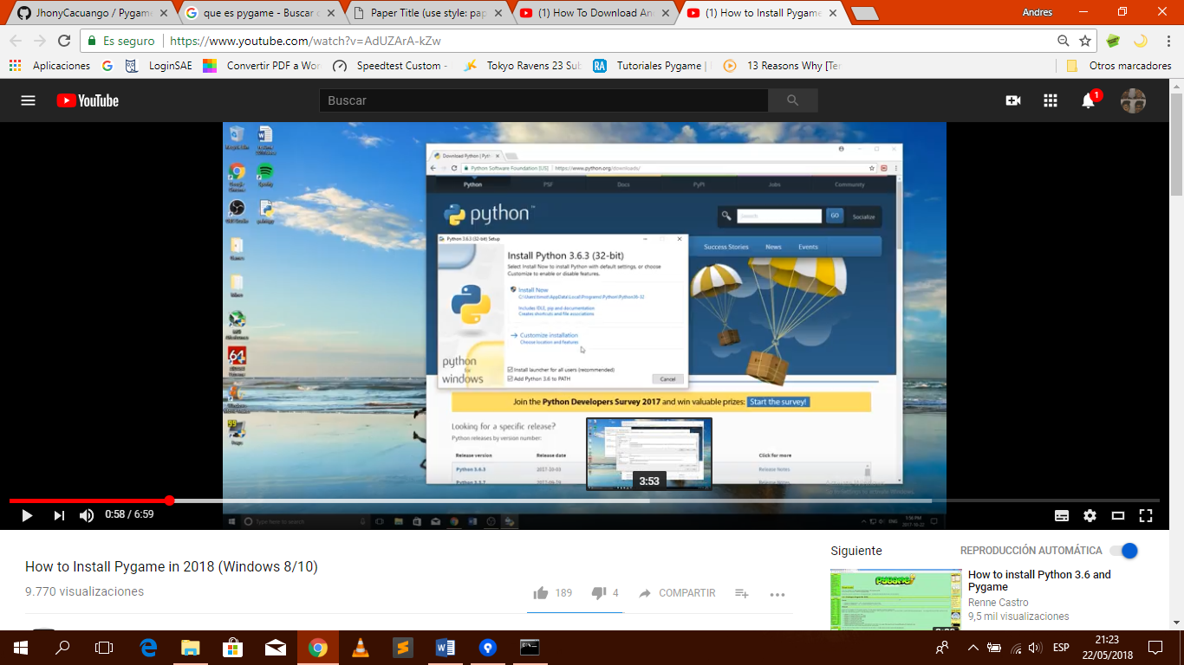
3. Una vez que Python se instalo procedemos a lo siguiente
4. Primero en la terminal de Windows (CMD)ejecutamos el siguiente comando
5. Pip para asegurarnos que está instalado
6. 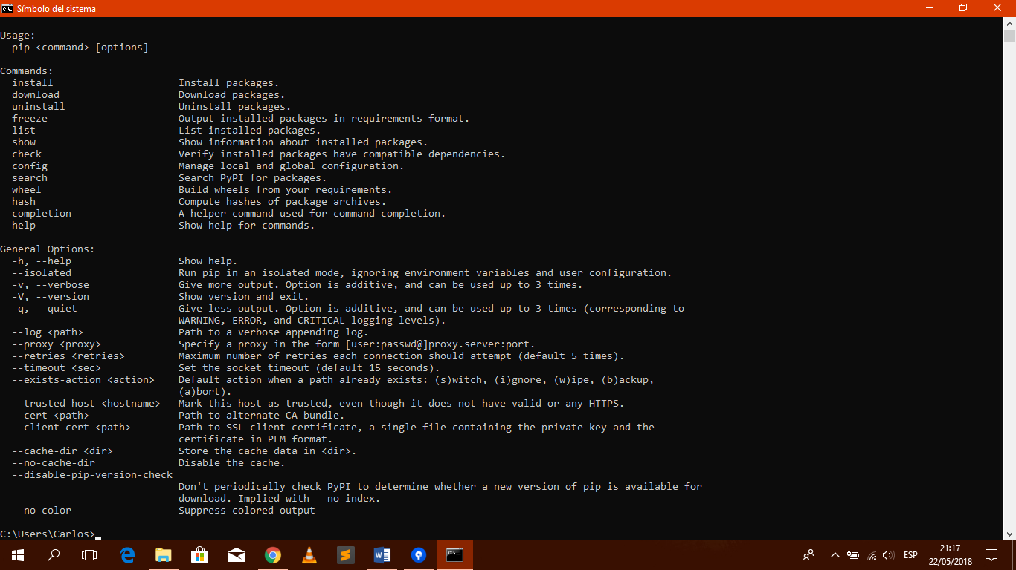
7. Luego lo único que tenemos que hacer es escribir el siguiente comando para instalar Pygame
8. pip install pygame
9. otorgamos permisos ingresando nuestra contraseña y se instalara Pygame
10. si nos llega a dar un error lo que haremos será lo siguiente
11. abrir el panel de control y seleccionamos sistema y seguridad
12. 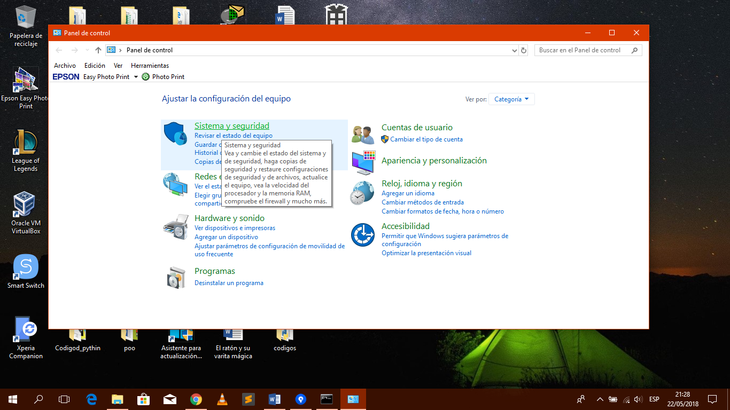
13. Luego clic en sistema
14. 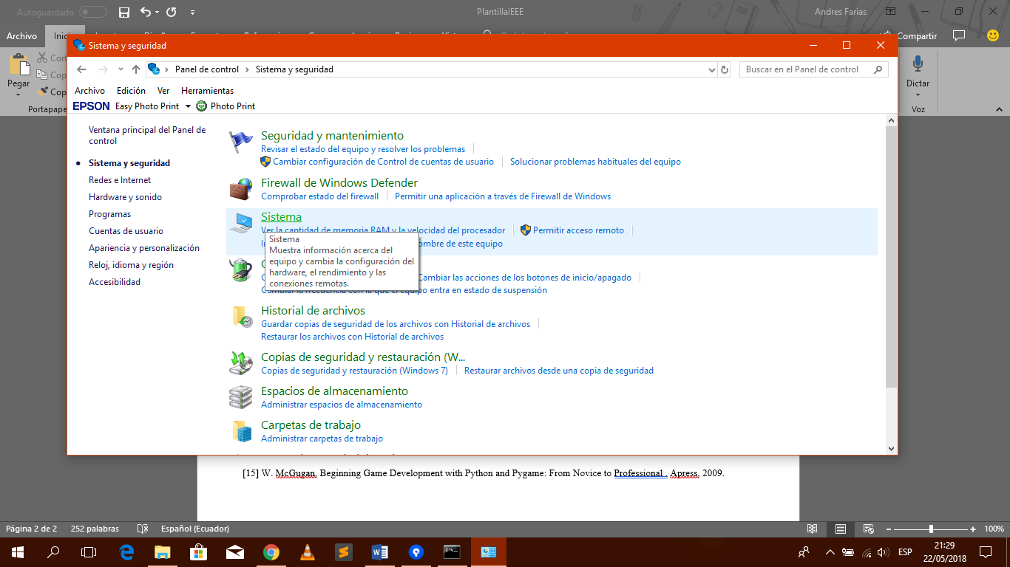
15. Luego clic en configuración avanzada del sistema
16. 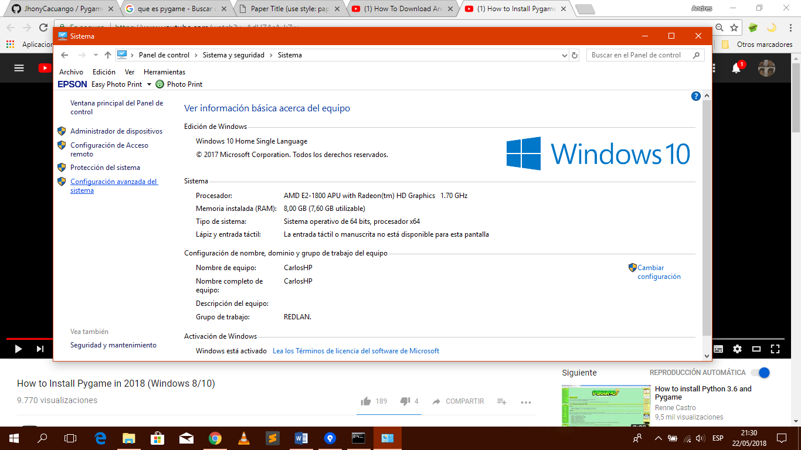
17. Luego en la pestaña opciones avanzadas y clic en variables de entorno
18. 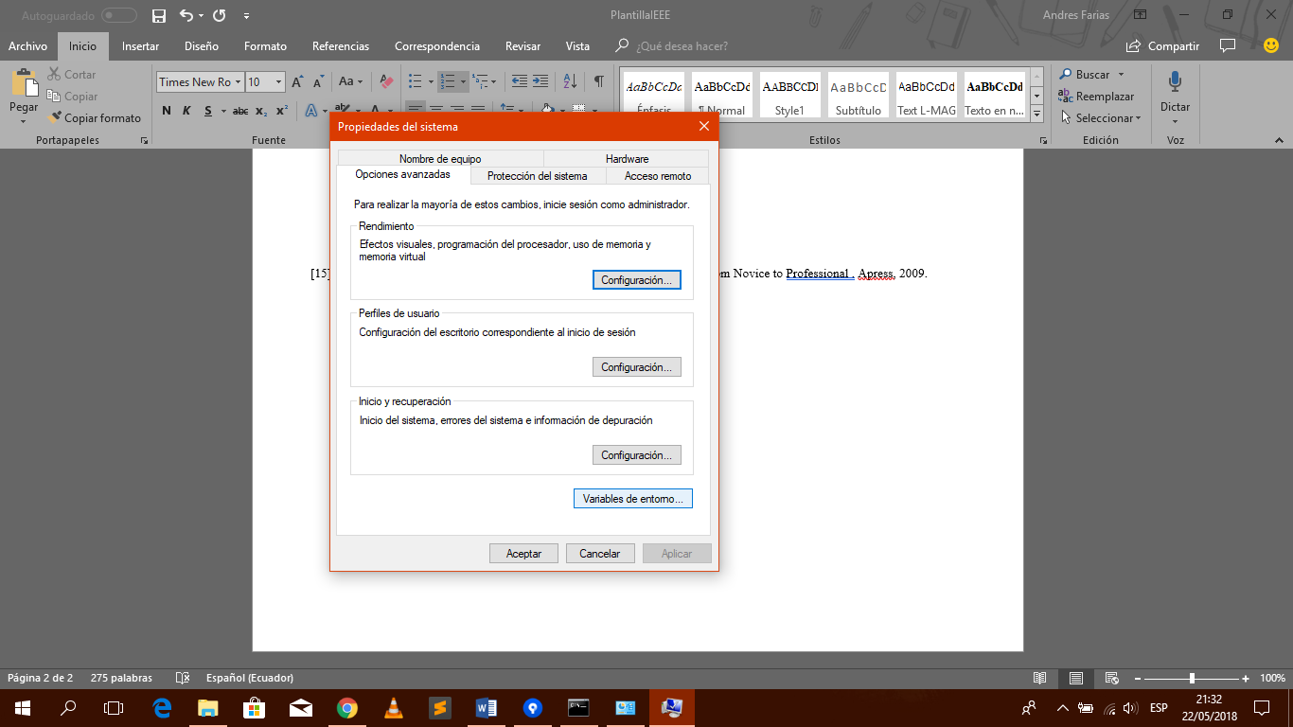
19. Doble clic en PATH
20. 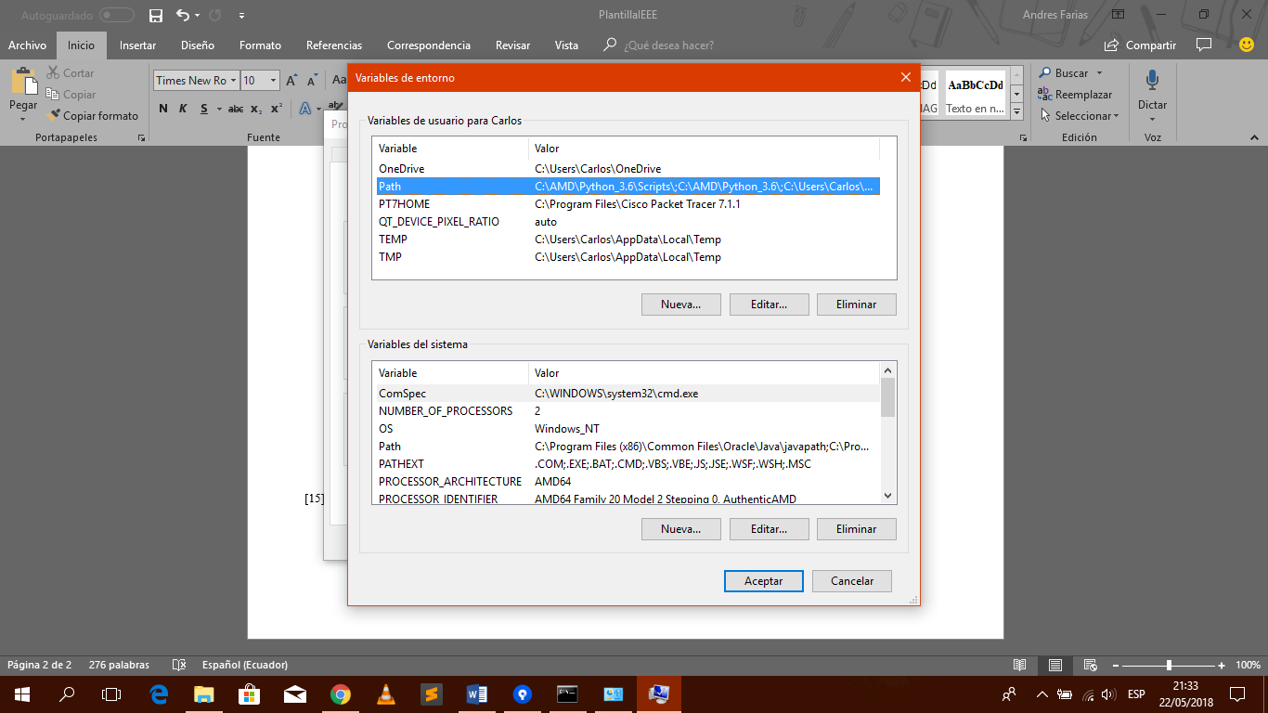
21. Clic en nuevo y añadimos la dirección en donde se encuentra instalado Python
22. 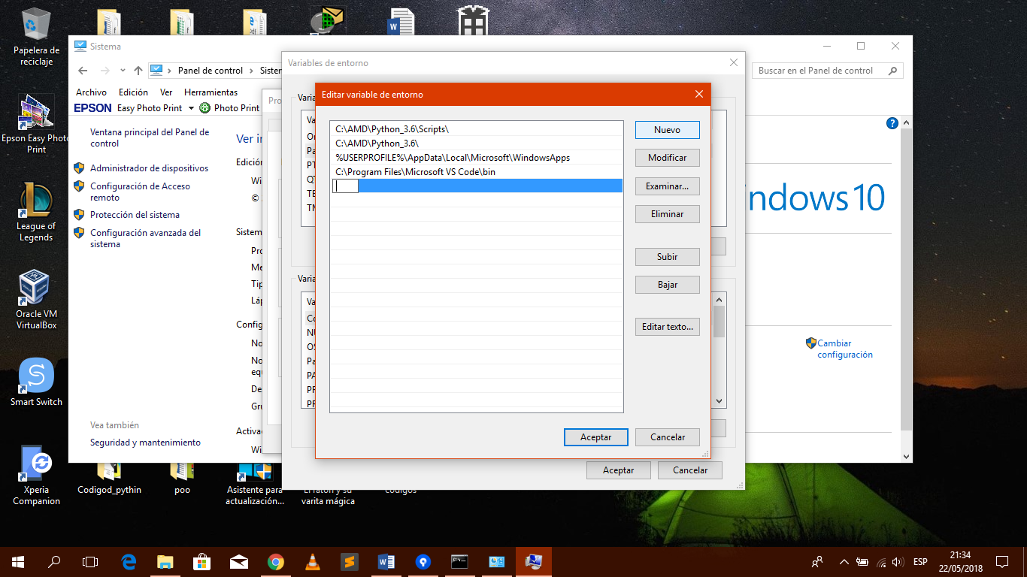
23. Nuevamente clic en nuevo y añadimos la dirección donde está instalado Python añadiéndole lo siguiente
24. \Scripts\
25. Las direcciones añadidas quedarían así dependiendo de, en donde tengas instalado Python
26. 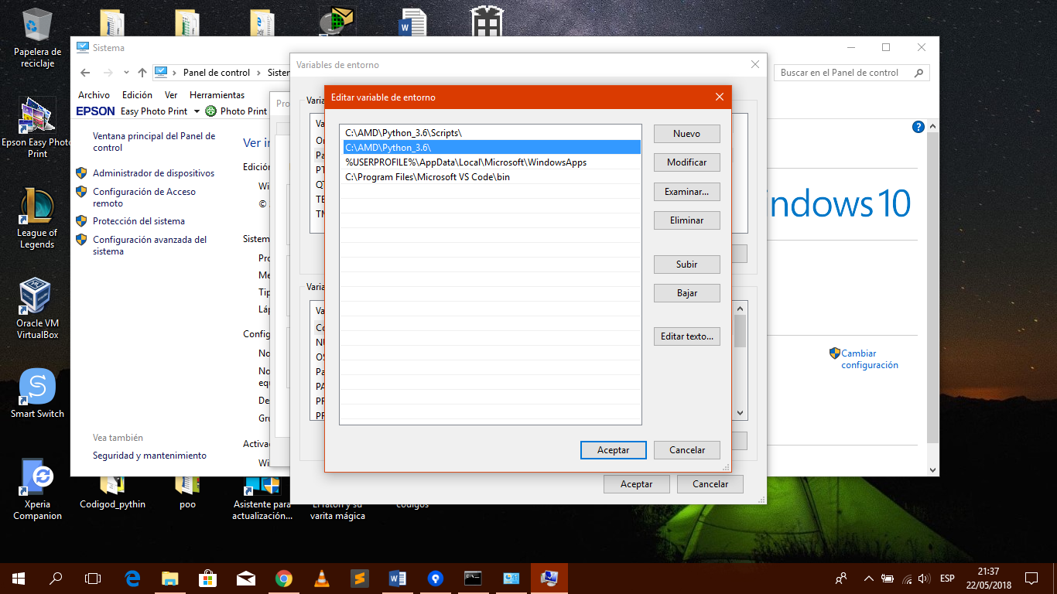
27. Clic en aceptar para cerrar todas las ventanas y realizamos los pasos que se mencionaron al principio para instalar Pygame
28. Para asegurarnos de que se instalo correctamente
29. Abrimos el IDLE de Python
30. 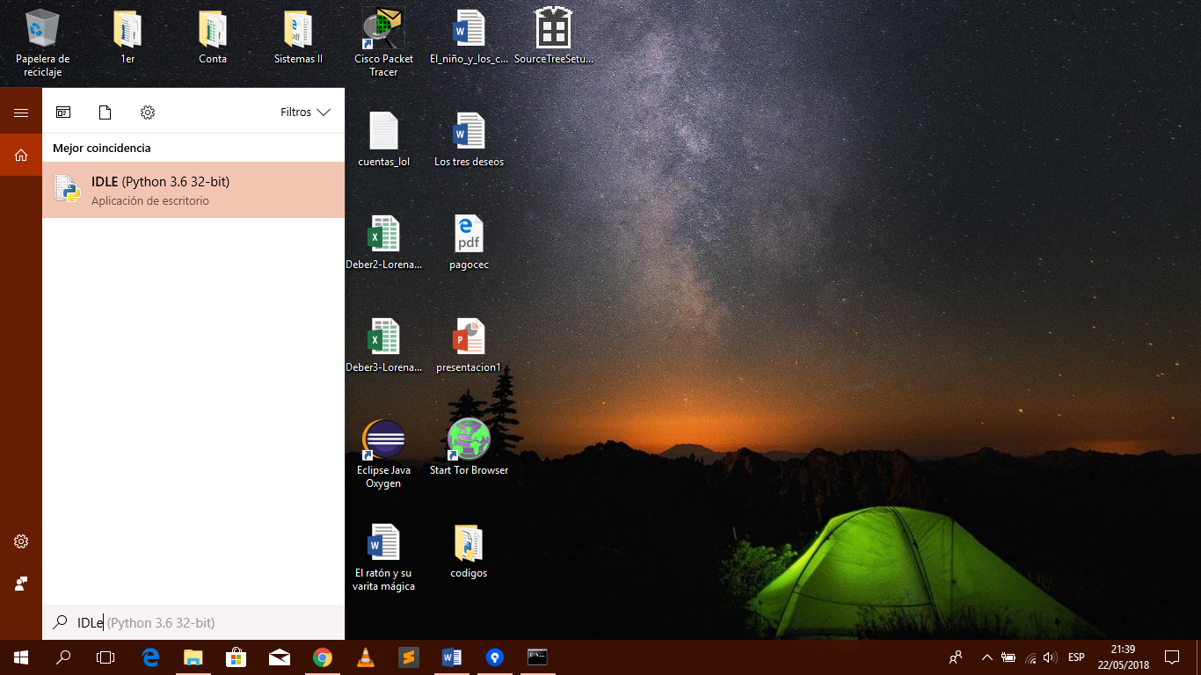
31. Escribimos import pygame
32. Y si no nos da ningún error significa que Pygame esta bien instalado
33. 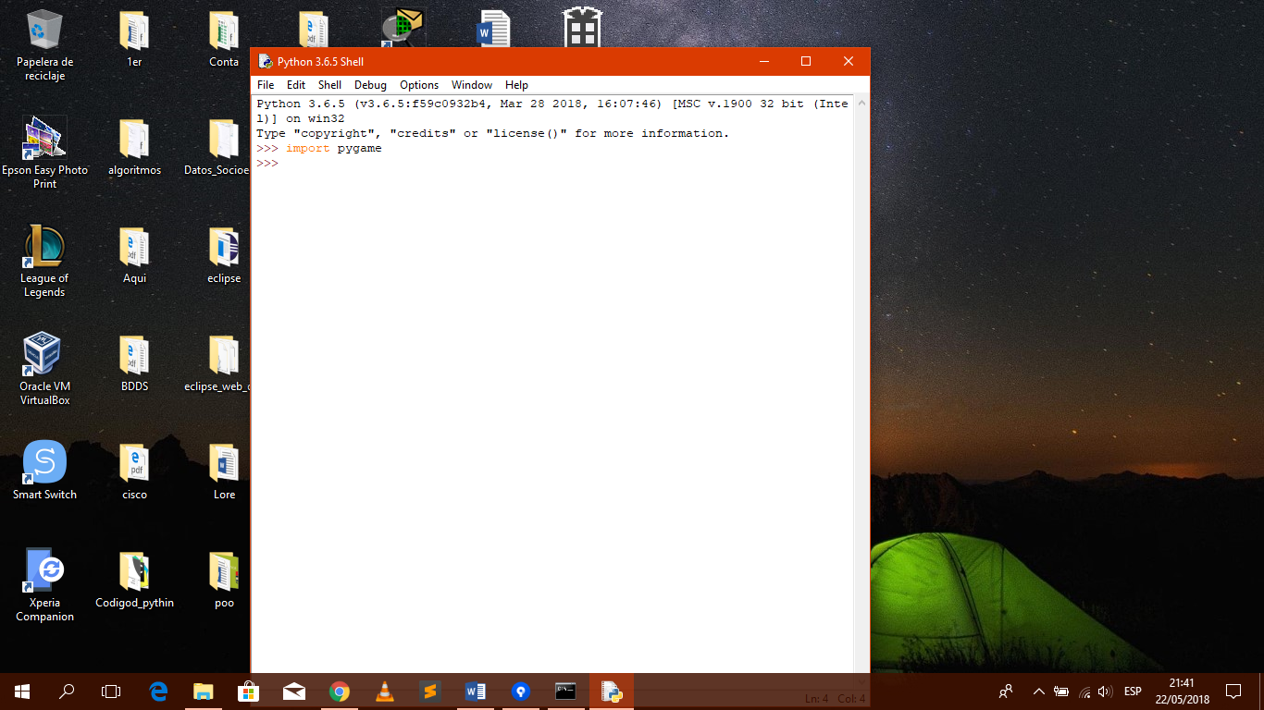

**Conclusiones**

1. Pygame es muy fácil de instalar
2. Pygame permite el desarrollo de juegos y contenido multimedia
3. Pygame es una herramienta necesaria para varias acciones multimedia y se desenvuelve muy bien en ello.

**Recomendaciones**

1. Asegurarse de que al momento de que instalas Python selecciones la casilla que indica añadir Python al PATH para evitar problemas luego al momento de instalar Pygame
2. Instalar o importar pygame con cuidado, y en el lugar adecuado para que a la hora de ejecutar no exista ningún tipo de problema.

**Anexos**

Link de videos tutoriales

* <https://www.youtube.com/watch?v=AdUZArA-kZw>
* <https://www.youtube.com/watch?v=ki_5uS4bOgQ>

**Referencias**

[1] W. McGugan, Beginning Game Development with Python and Pygame: From Novice to Professional . Apress, 2009.